ОБУЧАЮЩАЯ ПРОВЕРОЧНАЯ РАБОТА

1. На каком из рисунков изображён герб Российской Федерации? Обведи номер ответа.

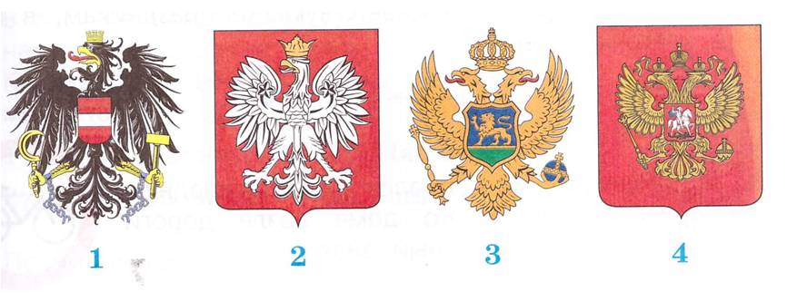

1. Таня – москвичка, Виталий – петербуржец, а Динара живёт в Казани, столице Республики Татарстан. Напиши, кто из ребят живёт в столице России.

Ответ: _____________

1. В 1834 году русский механик Мирон Ефимович Черепанов построил первый в России паровоз. В обиходе тогда ещё не существовало этого слова, и локомотив назвали «сухопутным пароходом». В каком веке был построен первый в России паровоз? На «ленте времени» поставь знак X в клеточку, соответствующую этому веку.

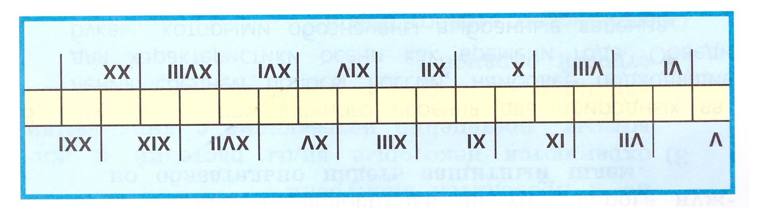

1. Перед тобой названия трёх государственных праздников России:
2. День народного единства
3. День защитника Отечества
4. День России

Укажи, в каком порядке они празднуются в течение года. Запиши цифры, соответствующие праздникам, в нужные клеточки схемы.

1. Старшеклассник собрался на велосипедную прогулку. Но у его дома возле дороги висит такой знак:

Какой совет нужно дать старшекласснику, для того чтобы он последовал правилам безопасной езды на велосипеде? Обведи номер верного ответа.

1. Двигаться по дороге на велосипеде с небольшой скоростью и следить за встречными машинами.
2. При езде на велосипеде по дороге, обозначенной этим знаком, нужно уступать дорогу пешеходам.
3. Ни в коем случае не выезжать на велосипеде на дорогу, обозначенную таким знаком.
4. Для езды на велосипеде по этой дороге нужно обязательно надеть защитный шлем.
5. Выбери из приведённого перечня два природных явления средней полосы России, наиболее подходящие для характеристики осени как времени года. Обведи буквы, которыми обозначены выбранные явления.

А. Сильные, но недолгие ливни с грозой

Б. Затяжные моросящие дожди

В. Продолжительность дня больше продолжительности ночи

Г. Ночная температура воздуха выше дневной

Д. Краснеют плоды рябины

1. В лесу на поваленном дереве Серёжа обнаружил съедобные грибы. Какие грибы нашёл Серёжа? Обведи номер ответа.

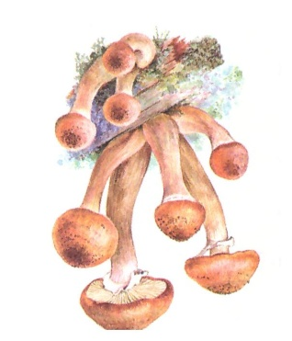1) Подосиновики 3) Маслята

2) Подберёзовики 4) Опята

1. Прочитай текст.

Это ловкая и подвижная птичка. Она не улетает на зимовку в тёплые края, поэтому увидеть её можно в любое время года. У этой птички ярко-жёлтые грудка и брюшко с продольной чёрной полосой. Питается птица насекомыми и семенами.

О какой птице идёт речь? Обведи номер ответа.

1. Снегирь 2) Синица 3) Грач 4) Сорока
2. Заповедником называют участок земли, где:
3. сажают редкие деревья и кустарники, нуждающиеся в охране
4. не только охраняются животные и растения, но и проводятся экскурсии
5. охраняются некоторые виды растений и животных, постепенно исчезающие с лица земли
6. вся природа, живая и неживая, находится под строгой охраной

Обведи номер верного ответа.

1. Рассмотри рисунок. Какие органы относят к органам пищеварения? Обведи их названия.

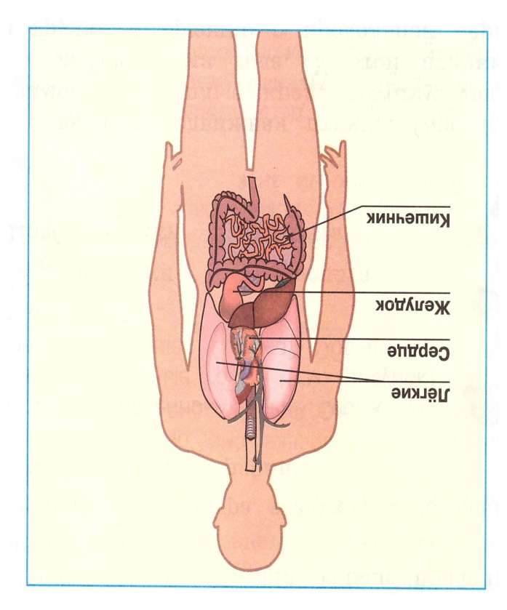

1. Антон увидел на обочине дороги растение с розеткой листьев и мелкими белыми цветками. Какой книгой нужно воспользоваться, чтобы узнать название этого растения? Обведи номер верного ответа.
2. Словарь естественно-научных терминов
3. Определитель растений
4. Справочник «Природные зоны»
5. Энциклопедия «Культурные растения»
6. Продолжи предложение.

Причиной смены дня и ночи на нашей планете является постоянное вращение Земли ____________________________

1. Развитие лягушки проходит в несколько стадий:

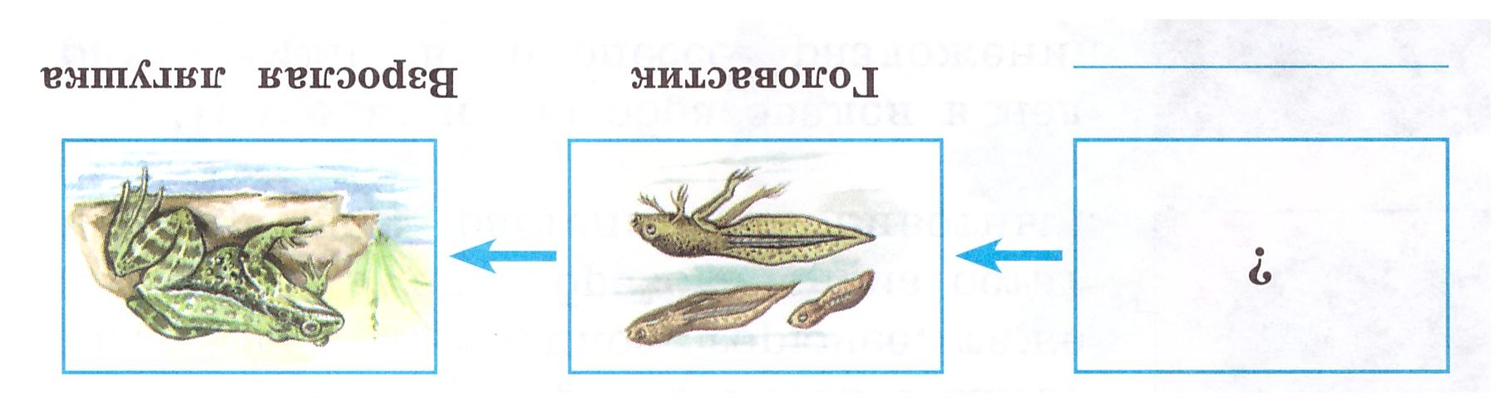

В схеме пропущена одна из стадий развития лягушки. Запиши её название.

1. На карте России найди Уральские горы. Запиши название горы, высота которой равна 1895 метров.

Ответ: гора _____________

15. Утром Саша посмотрел на термометр, висящий за окном. Какому из советов должен последовать Саша на основании показаний термометра? Обведи номер ответа.

1) Температура 20 градусов ниже нуля. Погода солнечная, но прохладно. Нужно надеть пальто.

2) На улице солнечно, но, судя по прогнозам, погода может измениться.

3) На улице тепло, 20 градусов выше нуля. Можно идти гулять в шортах и футболке.

4) Термометр предупреждает, что погода в течение дня может испортиться и сильно похолодает.

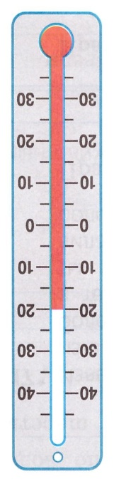

1. Прочитай описание свойств каменного угля и природного газа.

**Каменный уголь** – твёрдое полезное ископаемое чёрного цвета с заметным блеском, хрупкое, горючее, тяжелее воды. Уголь образовался из остатков древних растений и животных.

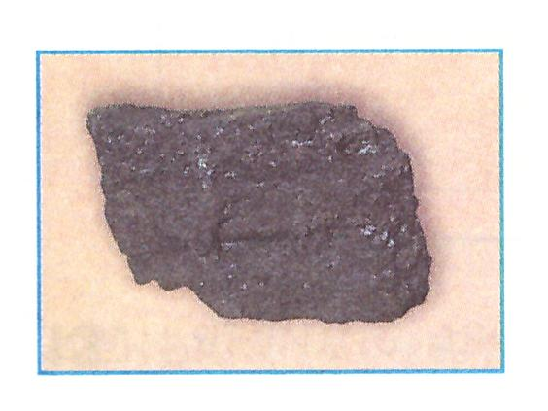

**Природный газ** образовался в недрах земли в процессе разложения остатков организмов растительного или животного происхождения. Природный газ прозрачен, не имеет цвета и запаха; легче воздуха, используется в основном как топливо.

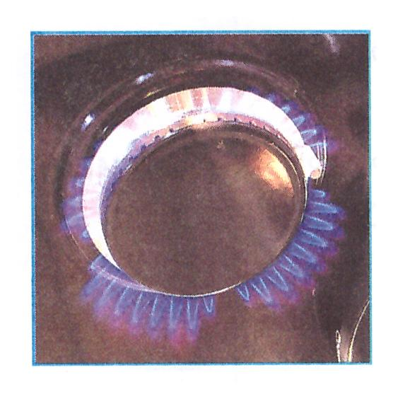

Определи, какие свойства являются общими для этих полезных

Ископаемых. Запиши эти свойства.

Ответ:_______________________________________________________________________________________________________________________________

1. Известно, что инфекционные заболевания возникают из-за заражения мельчайшими живыми существами – болезнетворными микробами. Микробы могут попасть в тело человека по воздуху или через грязные продукты питания и воду. Сформулируй и запиши два правила, которые помогут уберечься от инфекционных заболеваний, особенно если рядом находится больной.

Правило 1: __________________________________________________

____________________________________________________________

____________________________________________________________

Правило 2: __________________________________________________

____________________________________________________________

____________________________________________________________

1. Рассмотри изображения плодов трёх деревьев

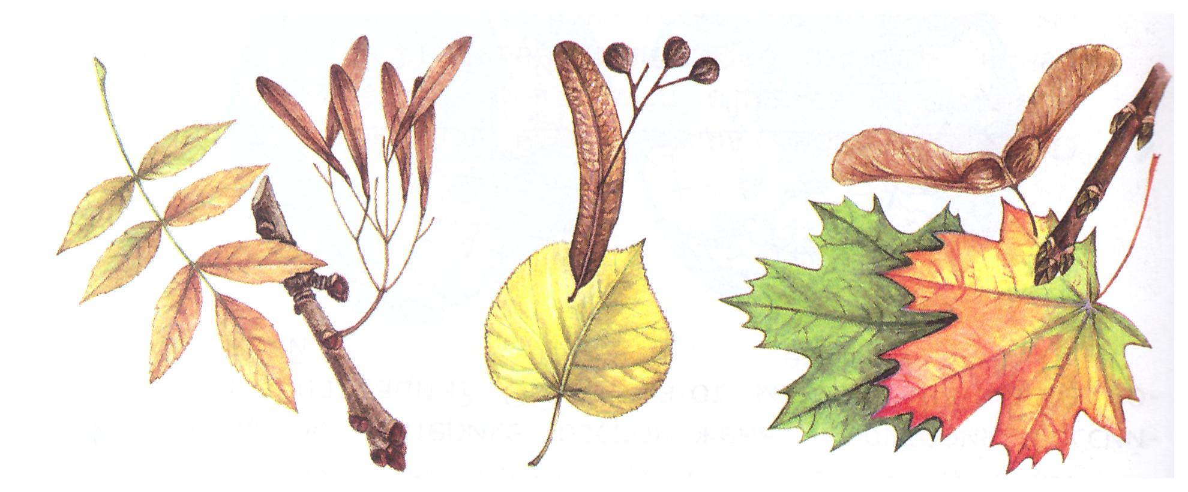

Определи, каким способом распространяются плоды этих растений. Поставь знак X в клеточку рядом с выбранным способом распространения.

Распространяются по воздуху

Переплывают на большие расстояния по воде

Разносятся животными, цепляясь за их шерсть

Объясни свой выбор.

Ответ:_____________________________________________________________________________________________________________________

1. Перед тобой названия животных:

**акула, мышь, щука, кит, воробей**

Дополни таблицу, расположив названия этих животных в нужных клетках таблицы.

|  |  |  |  |
| --- | --- | --- | --- |
|  | Рыбы | Птицы | Звери |
| Обитают на суше |  |  |  |
| Обитают в воде |  |  |  |

Ответы:

1. 4
2. Таня
3. Отмечен XIX век
4. 2 3 1
5. 3
6. Б Д
7. 4
8. 2
9. 4
10. Обведены «желудок» и «кишечник»
11. 2
12. Причиной смены дня и ночи на нашей планете является постоянное вращение Земли **вокруг своей оси.**
13. Икра (икринки)
14. Гора Народная
15. 3
16. Оба полезных ископаемых горючи, образовались из остатков растений и животных.
17. Возможные варианты ответа:
18. Мыть руки перед едой; мыть овощи и фрукты.
19. При необходимости общения с больными использовать марлевую повязку.
20. Отмечена клеточка: распространяются по воздуху.

Объяснение: семена имеют приспособления для полёта по воздуху («крылышки»).



|  |  |  |  |
| --- | --- | --- | --- |
|  | Рыбы | Птицы | Звери |
| Обитают на суше |  | воробей | мышь |
| Обитают в воде | акула, щука |  | кит |